美麗新廣場NEW SQUARE停車場資訊：
停車場入口在北安路770巷(入口對面為福斯認證中古車商)，如箭頭處。

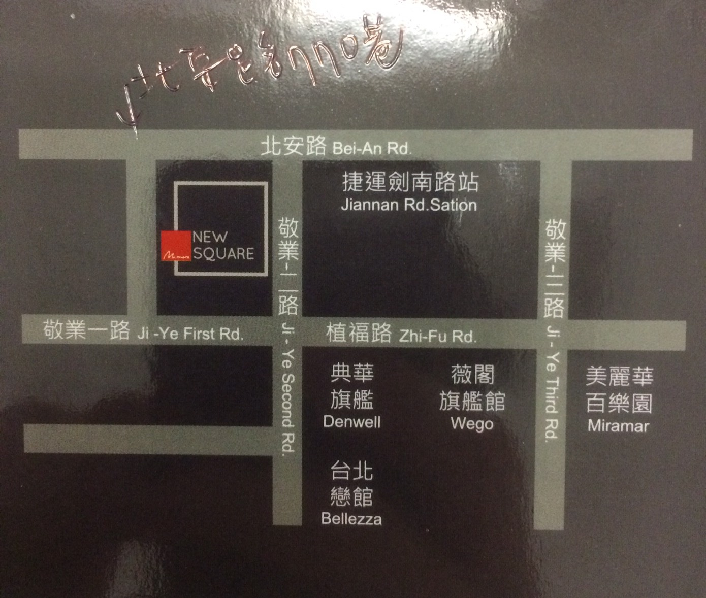
停車場在B3往下延伸，美麗華皇家影城在B2。
憑當日電影票平日(週一至週五全天)可以折抵停車費3小時，
假日(週六至週日全天)可以折抵停車費2小時。
美麗華皇家影城地址：台北市中山區北安路780號B2
電話：(02)7718-8588

